Фаховий коледж ракетно-космічного машинобудування

Дніпровського національного університету імені Олеся Гончара

ЗВІТ

з лабораторних робіт

з дисципліни «Технології (Програмування)»

Спеціальність 123 Комп’ютерна інженерія

Група КС-21-1

Виконав Антіпов К.І.

Перевірив М.М Гапоненко

2021-2022

ЗМІСТ

Лабораторна робота № 5

ЛАБОРАТОРНА РОБОТА № 5

Тема: Складання та налагодження програм з використанням ітераційних циклів

Мета: Придбати практичні навички при складанні та налагодженні циклічних програм з використанням операторів циклів з передумовою while та постумовою do - while.

1. Блок схема (Рисунок 1)

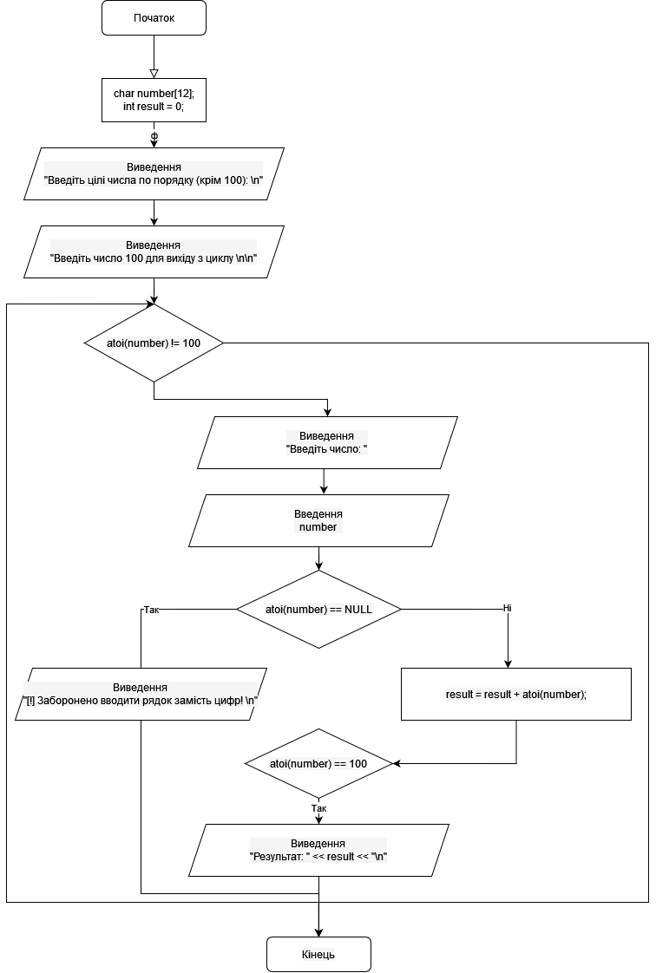

Рисунок 1

1. Постановка задачі:

Для заданих дійсних чисел x, a, d, c розробити програму обчислення значення функції F за формулами згідно Вашого варіанту. Програма повинна задовольняти наступним вимогам:

* для зберігання введеного числа використовувати просту змінну відповідного типу;
* введення та виведення вхідних та вихідних даних повинно містити необхідні для користувача повідомлення.

1. Виконання програми (Рисунок 2)

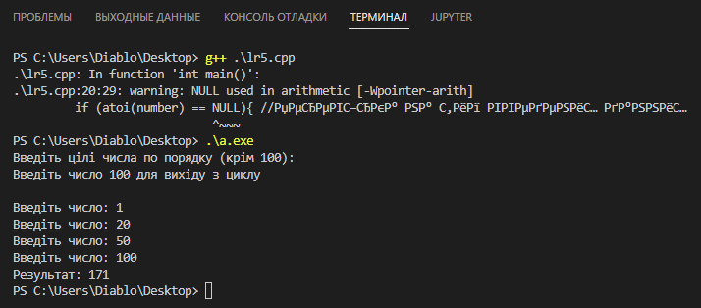

Рисунок 2

1. Код програми:

#include <iostream>

#include <cmath> // Математична бібліотека

#include <windows.h> //Для установки кодировки

#include <cstdlib> //Бібліотека для перетворення типів змінних

using namespace std;

int main(){

SetConsoleCP(65001); //Убираем кракозябры в консоли виндовс (устанавливаем кодировку)

SetConsoleOutputCP(65001); //Убираем кракозябры в консоли виндовс (устанавливаем кодировку)

char number[12]; //Змінна для введеного числа

int result = 0; //Змінна для результату обчислень

cout << "Введіть цілі числа по порядку (крім 100): \n";

cout << "Введіть число 100 для вихіду з циклу \n\n";

while (atoi(number) != 100) {

cout << "Введіть число: ";

cin >> number;

if (atoi(number) == NULL){ //Перевірка на тип введених данних

cout << "[!] Заборонено вводити рядок замість цифр! \n";

break;

}else{

result = result + atoi(number);

}

if(atoi(number) == 100){ //Виводимо результат якщо було введне число 100

cout << "Результат: " << result << "\n";

break;

}

}

return 0;

}

Висновок: Я навчився Складати та налагоджувати програми з використанням ітераційних циклів